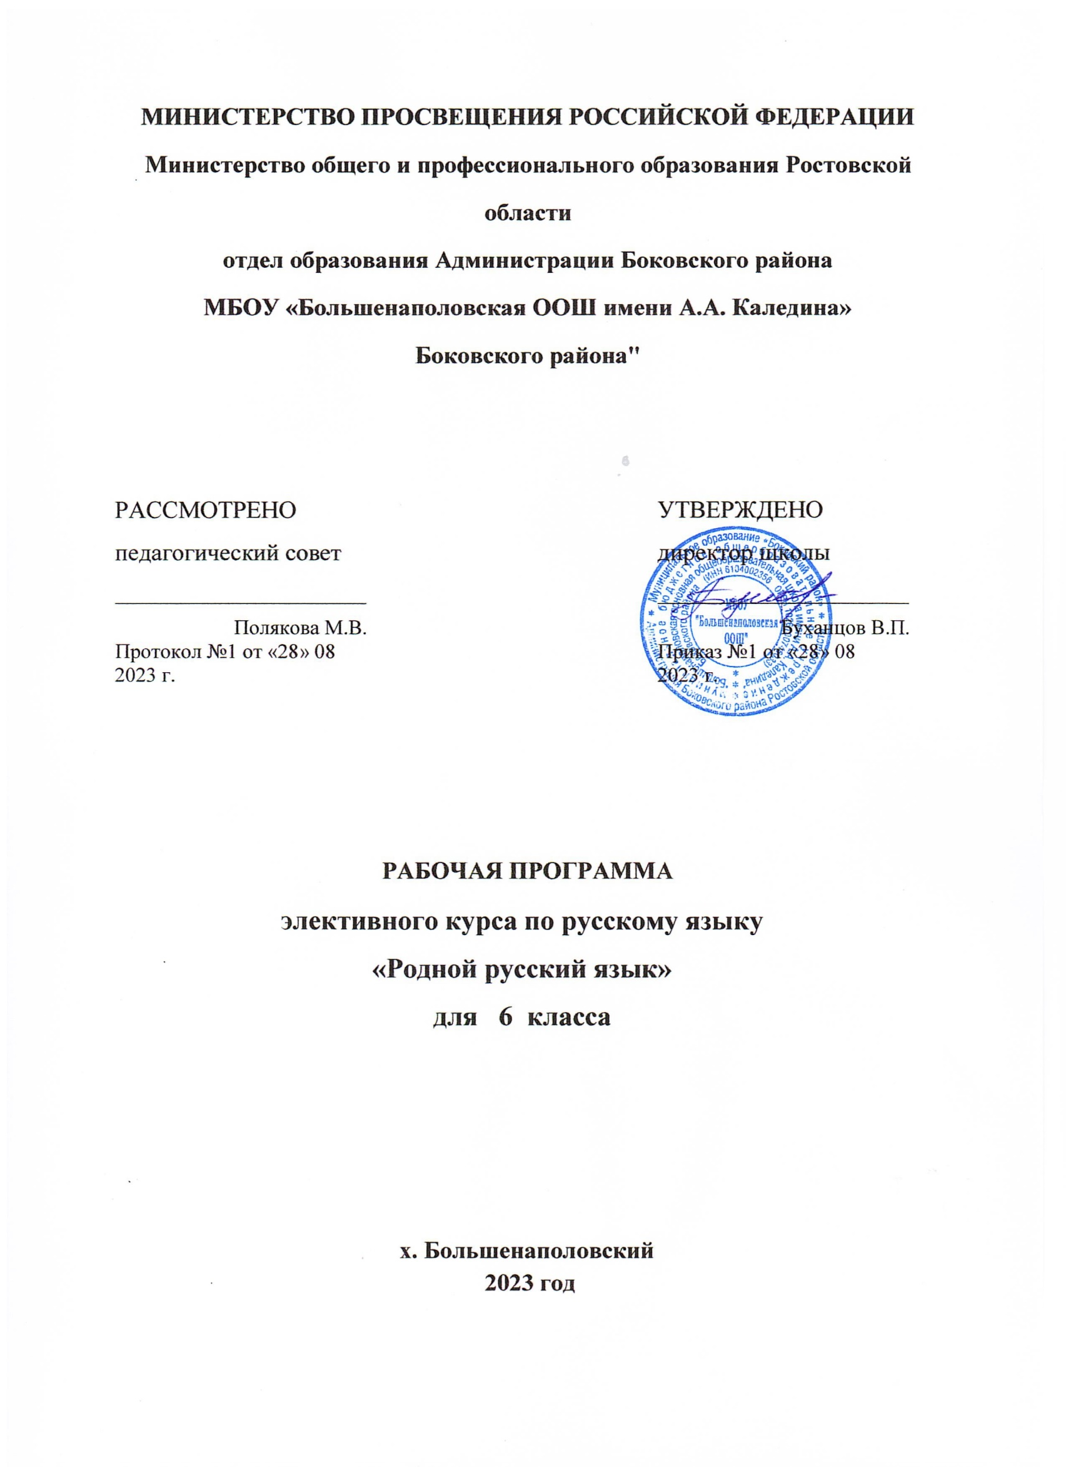
2023‌ год‌​

СОДЕРЖАНИЕ
Пояснительная записка…………………………………………..3
Раздел 1.Планируемые результаты………………………………………..5
Раздел 2. Содержание курса ……………………………………………….10
Раздел3.Календпрно-тематическое планирование……………………………………12

Пояснительная записка

Нормативную правовую основу настоящей примерной программы по элективному курсу русского языка составляют следующие документы:
Федеральный закон от 29 декабря 2012 г. No 273-ФЗ «Об образовании в Российской Федерации» (далее – Федеральный закон об образовании);
Закон Российской Федерации от 25 октября 1991 г. No 1807-1 «О языках народов Российской Федерации» (в редакции Федерального закона No 185- ФЗ);
Приказ Министерства образования и науки Российской Федерации от 17 декабря 2010 г. No 1897 «Об утверждении федерального государственного образовательного стандарта основного общего образования» (в редакции приказа Минобрнауки России от 31 декабря 2015 г. No 1577);
- требований к результатам освоения основной образовательной программы основного общего образования;
- примерной основной образовательной программы основного общего образования;
- санитарно – эпидемиологических требований (утверждены постановлением Главного государственного санитарного врача РФ от 29.12.2010 г. № 189);
-учебного плана МБОУ «Большенаполовская основная общеобразовательная школа имени А.А.Каледина» Боковского района;
- календарного учебного графика МБОУ «Большенаполовская основная общеобразовательная школа имени А.А.Каледина» Боковского района на 2023-2024 учебный год;
- основной общеобразовательной программы МБОУ «Большенаполовская основная общеобразовательная школа имени А.А.Каледина» Боковского района.
Примерная программа (далее – программа) разработана на основе требований федерального государственного образовательного стандарта основного общего образования к результатам освоения основной образовательной программы основного общего образования по учебному предмету «Русский язык».
Программа устанавливает требования к результатам освоения основной образовательной программы основного общего образования по русскому родному языку на личностном, метапредметном и предметном уровнях, примерное содержание учебного предмета «Русский язык».
Данная рабочая программа является гибкой и позволяет вносить изменения в ходе реализации в соответствии со сложившейся ситуацией. По учебному плану школы на 2023-2024 учебный год на изучение предмета «Русский язык» в 6 классе отведено 34 часа в год. Коррекция программы не проводилась.

1.Планируемые результаты
Предметные результаты изучения элективного курса по предмету «Русский язык» на уровне основного общего образования должны быть ориентированы на применение знаний, умений и навыков в учебных ситуациях и реальных жизненных условиях и отражать:
1. Понимание взаимосвязи языка, культуры и истории народа, говорящего на нѐм: осознание роли русского родного языка в жизни общества и государства, в современном мире; осознание роли русского родного языка в жизни человека; осознание языка как развивающегося явления, взаимосвязи исторического развития языка с историей общества; осознание национального своеобразия, богатства, выразительности русского родного языка; 2.Овладение основными нормами русского литературного языка (орфоэпическими, лексическими, грамматическими, стилистическими), нормами речевого этикета; приобретение опыта использования языковых норм в речевой практике при создании устных и письменных высказываний; стремление к речевому самосовершенствованию, овладение основными стилистическими ресурсами лексики и фразеологии языка.
3.Совершенствование различных видов устной и письменной речевой деятельности (говорения и слушания, чтения и письма, общения при помощи современных средств устной и письменной коммуникации).

Личностные результаты освоения программы:
1. Российская гражданская идентичность (патриотизм, уважение к Отечеству, к прошлому и настоящему многонационального народа России, чувство ответственности и долга перед Родиной, идентификация себя в качестве гражданина России, субъективная значимость использования русского языка и языков народов России, осознание и ощущение личностной сопричастности судьбе российского народа).
Осознание этнической принадлежности, знание истории, языка, культуры своего народа, своего края, основ культурного наследия народов России и человечества (идентичность человека с российской многонациональной культурой, сопричастность истории народов и государств, находившихся на территории современной России);
Осознанное, уважительное и доброжелательное отношение к истории, культуре, традициям, языкам, ценностям народов России и народов мира.
2. Готовность и способность обучающихся к саморазвитию и самообразованию на основе мотивации к обучению и познанию;
3. Понимание родного языка и родной литературы как одной из основных национально-культурных ценностей русского народа, определяющей роли родного языка в развитии интеллектуальных, творческих способностей и моральных качеств личности, его значения в процессе получения школьного образования; анализ общих сведений о лингвистике как науке и ученых-русистах; об основных нормах русского литературного языка; способность обогащать свой словарный запас; формировать навыки анализа и оценки языковых явлений и фактов; умение пользоваться различными лингвистическими словарями.
4.Осознание эстетической ценности русского языка; уважительное отношение к родному языку, гордость за него; потребность сохранить чистоту русского языка как явления национальной культуры; стремление к речевому самосовершенствованию.
5.Получение достаточного объема словарного запаса и усвоенных грамматических средств для свободного выражения мыслей и чувств в процессе речевого общения; способность к самооценке на основе наблюдения за собственной и чужой речью.
6. Формирование нравственных чувств и нравственного поведения, осознанного и ответственного отношения к собственным поступкам (способность к нравственному самосовершенствованию; уважительное отношение к религиозным чувствам, взглядам людей или их отсутствию; знание основных норм морали, нравственных, духовных идеалов, хранимых в культурных традициях народов России, готовность на их основе к сознательному самоограничению в поступках, поведении). Сформированность ответственного отношения к учению; уважительного отношения к труду. Осознание значения семьи в жизни человека и общества, принятие ценности семейной жизни, уважительное и заботливое отношение к членам своей семьи.
7. Осознанное, уважительное и доброжелательное отношение к другому человеку, его мнению, мировоззрению, культуре, языку, вере, гражданской позиции. Готовность и способность вести диалог с другими людьми и достигать в нем взаимопонимания.
8. Освоенность социальных норм, правил поведения, ролей и форм социальной жизни в группах и сообществах ( интериоризация ценностей созидательного отношения к окружающей действительности, ценностей социального творчества, ценности продуктивной организации совместной деятельности, самореализации в группе и организации, ценности «другого» как равноправного партнера, формирование компетенций анализа, проектирования, организации деятельности, рефлексии изменений, способов взаимовыгодного сотрудничества, способов реализации собственного лидерского потенциала).
9. Сформированность ценности здорового и безопасного образа жизни.
10. Развитость эстетического сознания через освоение художественного наследия народов России и мира, творческой деятельности эстетического характера (способность понимать художественные, научные и публицистические тексты, отражающие разные этнокультурные традиции; эстетическое, эмоционально-ценностное видение окружающего мира; способность к эмоционально-ценностному освоению мира, самовыражению и ориентации в художественном и нравственном пространстве культуры; уважение к истории культуры своего Отечества, выраженной в том числе в понимании красоты человека.
11. Сформированность основ экологической культуры.

Метапредметные результаты
Регулятивные УУД
- Умение самостоятельно определять цели обучения, ставить и формулировать новые задачи в учебе и познавательной деятельности, развивать мотивы и интересы своей познавательной деятельности.
- Умение самостоятельно планировать пути достижения целей, в том числе альтернативные, осознанно выбирать наиболее эффективные способы решения учебных и познавательных задач.
- Умение соотносить свои действия с планируемыми результатами, осуществлять контроль своей деятельности в процессе достижения результата, определять способы действий в рамках предложенных условий и требований, корректировать свои действия в соответствии с изменяющейся ситуацией.
- Умение оценивать правильность выполнения учебной задачи, собственные возможности ее решения.
- Владение основами самоконтроля, самооценки, принятия решений и осуществления осознанного выбора в учебной и познавательной деятельности.
Познавательные УУД
1.Умение определять понятия, создавать обобщения, устанавливать аналогии,
классифицировать, самостоятельно выбирать основания и критерии для классификации, устанавливать причинно-следственные связи, строить логическое рассуждение, умозаключение (индуктивное, дедуктивное, по аналогии) и делать выводы.
2.Смысловое чтение.
3.Формирование и развитие экологического мышления, умение применять его
познавательной, коммуникативной, социальной практике и профессиональной ориентации.
4. Развитие мотивации к овладению культурой активного использования словарей и других поисковых систем.
Коммуникативные УУД
1.Умение организовывать учебное сотрудничество и совместную деятельность с учителем; работать
индивидуально и в группе: находить общее решение и разрешать конфликты на основе согласования позиций и учета интересов; формулировать, аргументировать и отстаивать свое мнение.
2. Умение осознанно использовать речевые средства в соответствии с задачей коммуникации для выражения своих чувств, мыслей и потребностей для планирования и регуляции своей деятельности; владение устной и письменной речью, монологической контекстной речью.
3.Формирование и развитие компетентности в области использования информационно-коммуникационных технологий (далее – ИКТ).
В ходе изучения произведений родной литературы обучающиеся приобретут опыт проектной деятельности как особой формы учебной работы, способствующей воспитанию самостоятельности, инициативности.
В ходе реализации исходного замысла на практическом уровне овладеют умением выбирать адекватные стоящей задаче средства, принимать решения, в том числе и в ситуациях неопределенности.

2.СОДЕРЖАНИЕ ЭЛЕКТИВНОГО КУРСА ПО ПРЕДМЕТУ
«РУССКИЙ ЯЗЫК»
Раздел 1. Язык и культура (4 ч., 1 к. р.)
Краткая история русского литературного языка. Роль церковнославянского (старославянского) языка в развитии русского языка. Национально-культурное своеобразие диалектизмов. Диалекты как часть народной культуры. Диалектизмы. Сведения о диалектных названиях предметов быта, значениях слов, понятиях, не свойственных литературному языку и несущих информацию о способах ведения хозяйства, особенностях семейного уклада, обрядах, обычаях, народном календаре и др. Использование диалектной лексики в произведениях художественной литературы.
Лексические заимствования как результат взаимодействия национальных культур. Лексика, заимствованная русским языком из языков народов России и мира. Заимствования из славянских и неславянских языков. Причины заимствований. Особенности освоения иноязычной лексики (общее представление). Роль заимствованной лексики в современном русском языке.
Пополнение словарного состава русского языка новой лексикой. Современные неологизмы и их группы по сфере употребления и стилистической окраске.
Национально-культурная специфика русской фразеологии. Исторические прототипы фразеологизмов. Отражение во фразеологии обычаев, традиций, быта, исторических событий, культуры и т.п. (начать с азов, от доски до доски, приложить руку и т.п. – информация о традиционной русской грамотности и др.).
Контрольная работа № 1
Раздел 2. Культура речи (7 ч)
Основные орфоэпические нормы современного русского литературного языка.
Произносительные различия в русском языке, обусловленные темпом речи. Стилистические особенности произношения и ударения (литературные‚ разговорные‚ устарелые и профессиональные). Нормы произношения отдельных грамматических форм; заимствованных слов: ударение в форме род.п. мн.ч. существительных; ударение в кратких формах прилагательных; подвижное ударение в глаголах; ударение в формах глагола прошедшего времени; ударение в возвратных глаголах в формах прошедшего времени м.р.; ударение в формах глаголов II спр. на –ить; глаголы звонить, включить и др. Варианты ударения внутри нормы: баловать – баловать, обеспечение – обеспечение.
Основные лексические нормы современного русского литературного языка. Синонимы и точность речи. Смысловые‚ стилистические особенности употребления синонимов.
Антонимы и точность речи. Смысловые‚ стилистические особенности употребления антонимов.
Лексические омонимы и точность речи. Смысловые‚ стилистические особенности употребления лексических омонимов.
Типичные речевые ошибки‚ связанные с употреблением синонимов‚ антонимов и лексических омонимов в речи.
Основные грамматические нормы современного русского литературного языка. Категория склонения: склонение русских и иностранных имён и фамилий; названий географических объектов; им.п. мн.ч. существительных на -а/-я и -ы/-и (директора, договоры); род.п. мн.ч. существительных м. и ср.р. с нулевым окончанием и окончанием –ов (баклажанов, яблок, гектаров, носков, чулок); род.п. мн.ч. существительных ж.р. на –ня (басен, вишен, богинь, тихонь, кухонь); тв.п. мн.ч. существительных III склонения; род.п. ед.ч. существительных м.р. (стакан чая – стакан чаю);склонение местоимений‚ порядковых и количественных числительных. Нормативные и ненормативные формы имён существительных. Типичные грамматические ошибки в речи.
Нормы употребления форм имен существительных в соответствии с типом склонения (в санаторий – не «санаторию», стукнуть туфлей – не «туфлем»), родом существительного (красного платья – не «платьи»), принадлежностью к разряду – одушевленности – неодушевленности (смотреть на спутника – смотреть на спутник), особенностями окончаний форм множественного числа (чулок, носков, апельсинов, мандаринов, профессора, паспорта и т. д.).
Нормы употребления имен прилагательных в формах сравнительной степени (ближайший – не «самый ближайший»), в краткой форме (медлен – медленен, торжествен – торжественен).
Варианты грамматической нормы: литературные и разговорные падежные формы имен существительных. Отражение вариантов грамматической нормы в словарях и справочниках.
Речевой этикет
Национальные особенности речевого этикета. Принципы этикетного общения, лежащие в основе национального речевого этикета: сдержанность, вежливость, использование стандартных речевых формул в стандартных ситуациях общения, позитивное отношение к собеседнику. Этика и речевой этикет. Соотношение понятий этика – этикет – мораль; этические нормы – этикетные нормы – этикетные формы. Устойчивые формулы речевого этикета в общении. Этикетные формулы начала и конца общения. Этикетные формулы похвалы и комплимента. Этикетные формулы благодарности. Этикетные формулы сочувствия‚ утешения.
Раздел 3. Речь. Речевая деятельность. Текст (4 ч.)
Язык и речь. Виды речевой деятельности
Эффективные приёмы чтения. Предтекстовый, текстовый и послетекстовый этапы работы.
Текст как единица языка и речи
Текст, тематическое единство текста. Тексты описательного типа: определение, дефиниция, собственно описание, пояснение.
Функциональные разновидности языка
Разговорная речь. Рассказ о событии, «бывальщины».
Учебно-научный стиль. Словарная статья, её строение. Научное сообщение (устный ответ). Содержание и строение учебного сообщения (устного ответа). Структура устного ответа. Различные виды ответов: ответ-анализ, ответ-обобщение, ответ-добавление, ответ-группировка. Языковые средства, которые используются в разных частях учебного сообщения (устного ответа). Компьютерная презентация. Основные средства и правила создания и предъявления презентации слушателям.
Публицистический стиль. Устное выступление.
Язык художественной литературы. Описание внешности человека.

3. Тематическое планирование.
№ п/п | Тема урока 6 класс | Кол-во часов | Дата по плану | Дата по факту
 | Раздел I. Язык и культура
1 | Краткая история русского литературного языка. Роль церковнославянского (старославянского) языка в развитии русского языка. | 1 | 4.09
2 | Диалекты как часть народной культуры. Диалектизмы. Национально-культурное своеобразие диалектизмов. | 1 | 11.09
3 | Использование диалектной лексики в произведениях художественной литературы. | 1 | 18.09
4 | Лексические заимствования как результат взаимодействия национальных культур. Причины заимствований. | 1 | 25.09
5 | Заимствования из славянских и неславянских языков. | 1 | 2.10
6 | Особенности освоения иноязычной лексики. Роль заимствованной лексики в современном русском языке. | 1 | 9.10
7 | Современные неологизмы и их группы по сфере употребления и стилистической окраске. | 1 | 16.10
8 | Национально-культурная специфика русской фразеологии. Исторические прототипы фразеологизмов. | 1 | 23.10
9 | Отражение в русской фразеологии обычаев, традиций и культуры русского народа. | 1 | 13.11
 | Раздел II. Культура речи.
 | 1.Основные орфоэпические нормы современного русского языка.
10 | Стилистические особенности русского произношения и ударения. | 1 | 20.11
11 | Нормы произношения отдельных грамматических форм существительных. | 1 | 27.11
12 | Нормы произношения отдельных грамматических форм прилагательных | 1 | 4.12
13 | Нормы произношения отдельных грамматических форм глаголов. | 1 | 11
14 | Варианты ударения внутри нормы. | 1 | 12
 | 2.Основные лексические нормы современного русского языка.
15 | Синонимы и точность речи. Особенности употребления синонимов. | 1 | 18.12
16 | Антонимы и точность речи. Особенности употребления синонимов. | 1 | 25.12
17 | Лексические омонимы и точность речи. Особенности употребления лексических омонимов. | 1 | 15.01
18 | Типичные речевые ошибки, связанные с употреблением синонимов, антонимов и лексических омонимов. | 1 | 22.01
 | 3.Основные грамматические нормы современного русского языка.
19 | Категория склонения существительных. Нормы употребления имён существительных в соответствии с типом склонения. | 1 | 29.01
20 | Склонение местоимений. | 1 | 5.02
21 | Склонение порядковых и количественных числительных. | 1 | 12.02
22 | Нормы употребления отдельных грамматических форм имён прилагательных. | 1 | 19.02
23 | Варианты грамматической нормы: литературные и разговорные. | 1 | 26.02
24 | Типичные грамматические ошибки в речи. | 1 | 4.03
 | 3.Речевой этикет.
25 | Национальные особенности речевого этикета. Соотношение понятий этика-этикет-мораль; этические нормы - этикетные нормы –этикетные формы. | 1 | 11.03
26 | Устойчивые формулы речевого этикета в общении. | 1 | 18.03
 | Раздел III. Речь. Речевая деятельность. Текст.
 | 1.Язык и речь. Виды речевой деятельности.
27 | Эффективные приёмы чтения . Предтекстовый, текстовый и послетекстовый этапы работы. | 1 | 1.04
 | 2.Текст как единица языка и речи.
28 | Текст, тематическое единство текста. | 1 | 8.04
29 | Тексты описательного типа: определение, дефиниция, собственно описание, пояснение. | 1 | 15.04
 | 3.Функциональные разновидности языка.
30 | Разговорная речь. Рассказ о событии, «бывальщины». | 1 | 22.04
31 | Учебно-научный стиль. Словарная статья, учебное сообщение, устный ответ. | 1 | 27.04
32 | Компьютерная презентация. Основные средства и правила создания. Предъявление слушателям. | 1 | 6.05
33 | Публицистический стиль. Устное выступление. | 1 | 13.05
34 | Язык художественной литературы. Описание внешности человека. | 1 | 20.05

